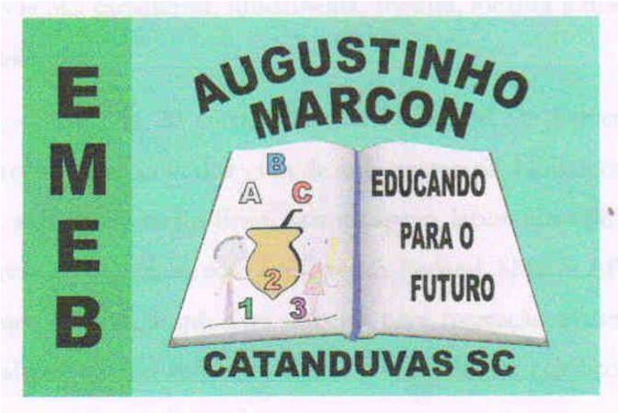 | Escola Municipal de Educação Básica Augustinho Marcon.  Catanduvas, 03 a 07 de maio de 2021.  Diretora: Tatiana Bittencourt Menegat.  Assessora Técnica Pedagógica: Maristela Apª. Borella Baraúna.  Assessora Técnica Administrativa: Margarete Petter Dutra.  Professor: Luan Cezar Ribeiro da Silva  Aluno(a):______________________________________________  Disciplina: Música  Turma: 5º ano

AVALIAÇÃO DE MÚSICA – ESTILOS E GÊNEROS MUSICAIS
OBS: Cada questão composta nesta avaliação tem a pontuação de 1,25 pontos cada questão, a avaliação tem valor de 10 pontos no total.
Leia o texto a seguir
A Música Popular Brasileira, conhecida como MPB, surgiu durante a Ditadura Militar no Brasil, na década de 60, e como uma nova opção de estilo musical, logo após a Bossa Nova. A MPB reflete a união de ritmos e movimentos musicais já presentes no país, trazendo um novo conceito de “música nacional”. Ficou conhecida no Brasil como a música da universidade.

Com base no texto acima, responda:
- O que é MPB? (1,25)
_________________________________________________________________________________
_________________________________________________________________________________
_________________________________________________________________________________

- Como a Música Popular Brasileira ficou conhecida no país? (1,25)
_________________________________________________________________________________
_________________________________________________________________________________
_________________________________________________________________________________

Relembrando os estilos e gêneros musicais, sabemos que um deles é o Samba... Responda a seguinte pergunta:

- O samba surgiu da mistura de dois estilos musicais. Quais são eles? (1,25)
_________________________________________________________________________________
_________________________________________________________________________________
_________________________________________________________________________________
_________________________________________________________________________________

- Qual foi o primeiro samba gravado no Brasil?
_________________________________________________________________________________
_________________________________________________________________________________

- Quem foi um dos maiores representantes do Samba no Brasil? Assinale a resposta correta: (1,25)

a) ( ) Toquinho
  - ( ) Cartola
  - ( ) Pixinguinha

- Cartola ficou conhecido no Brasil com quantos anos? (1,25)
_________________________________________________________________________________
_________________________________________________________________________________

- O cantor e compositor Cartola compôs quantas músicas? Assinale a resposta correta: (1,25)

a) ( ) 100
  - ( ) 66
  - ( ) 1917
  - ( ) 600

- Com os conhecimentos adquiridos em sala de aula expresse com suas palavras: O que é ritmo? (1,25)
_________________________________________________________________________________
_________________________________________________________________________________
_________________________________________________________________________________
_________________________________________________________________________________
_________________________________________________________________________________
_________________________________________________________________________________

BOA PROVA!!!!!

